第六章 质量与密度 单元综合测试题（含答案）

一．选择题（4*10=40分）

1.用调节好的托盘天平称量一只烧杯的质量时,当天平的右盘加上最小的砝码后,发现指针稍微向分度盘中线的左侧偏斜,为了使天平平衡,应该(　　)

A.把天平右端的平衡螺母向外旋出一些 B.把天平右端的平衡螺母向里旋进一些

C.把标尺上的游码向右移一些 D.把天平右端的底部垫高一些

2.在国际单位制中，质量的基本单位是 $($ $)$

A. *N* B. *kg* C. *m* D. *s*

3.在称量物体的质量时,向右移动游码相当于(　　)

A.向右调节平衡螺母 B.向左调节平衡螺母

C.在右盘增加砝码 D.在右盘减去砝码

4.下列图像中,能正确反映同种物质的质量和体积关系的是(　　)

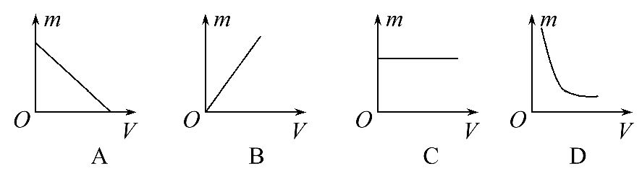

5.一个瓶子能盛1kg水，可用该瓶子盛1kg的下列哪种液体？（已知ρ水银＞ρ水＞ρ植物油＞ρ酒精＞ρ汽油） （ ）

A. 水银 B. 汽油 C. 植物油 D. 酒精

6.根据雪在外力挤压下可形成冰(密度为已知)的原理,小丽采用了如下方法来估测积雪的密度：在水泥篮球场上,用脚向下用力踩在雪上,形成一个下凹的脚印,接着她应该测出下列哪个选项中的物理量,就能估测出积雪的密度(　　)

A.积雪的厚度　　 B.脚印的面积 C.脚印的深度 D.积雪的厚度和脚印的深度

7.两个由不同材料制成学科网(www.zxxk.com)--教育资源门户，提供试卷、教案、课件、论文、素材及各类教学资源下载，还有大量而丰富的教学相关资讯！质量相同的实心物体，其体积之比为V1∶V2=3∶2，则其密度之比ρ1∶ρ2是 （ ）

A. 3∶2 B. 5∶2 C. 2∶3 学科网(www.zxxk.com)--教育资源门户，提供试卷、教案、课件、论文、素材及各类教学资源下载，还有大量而丰富的教学相关资讯！ D. 2∶5

8.学习质量与密度的知识后,小强同学想用天平、量筒、烧杯、细线和水,完成下列实验课题：

①测量牛奶的密度;②鉴别看上去像是纯金的戒指;③测定一捆铜导线的长度;④鉴别小铜球是空心还是实心;⑤用天平测出一堆大头针的数目。你认为他结合物理实验能够完成的是(　　)

A.①②　 B.①②④ 　C.①②④⑤　 D.①②③④⑤

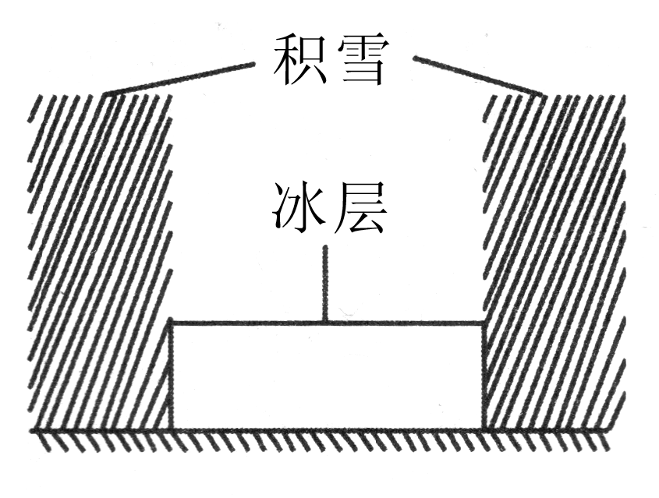9.在平整地面上有一层厚度均匀的积雪，小明用力向下踩，形成了一个下凹的脚印，如图所示，脚印下的雪由于受外力挤压可近似看成冰层，利用冰的密度，只要测量下列哪组物理量，就可以估测出积雪的密度？( )

A．积雪的厚度和脚印的深度 B．积雪的厚度和脚印的面积

C．冰层的厚度和脚印的面积 D．脚印的深度和脚印的面积

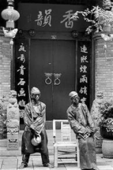10.铜雕产生于商周,是以铜料为胚,运用雕刻、铸塑等手法制作的一种雕塑*.*如图所示是茶馆人物雕像,假设其密度为8×103 kg/m3,则每一尊雕像的质量约为 ()

A.5 kg B.50 kg

C.500 kg D.5000 kg

二．填空题（4*5=20分）

11. 地沟油中含有杂质及有毒物质，很多人猜想它的密度应该比正常食用的密度要大。为了验证这种猜想，小明找到质量为0.46kg的地沟油，测出其体积为0.5L，该地沟油的密度是____学科网(www.zxxk.com)--教育资源门户，提供试卷、教案、课件、论文、素材及各类教学资源下载，还有大量而丰富的教学相关资讯！__kg/m3；能学科网(www.zxxk.com)--教育资源门户，提供试卷、教案、课件、论文、素材及各类教学资源下载，还有大量而丰富的教学相关资讯！否用密度这一指标来鉴别，请说明理由___________________（已知正常食用的密度约为0.91×103kg/m3～0.93×103kg/m3）

12.装满水的玻璃瓶中的水结冰后会使玻璃瓶破裂，由水变成冰的过程中质量_________，密度_________。(均选填“变大”“变小”或“不变”)

13.“×××”牌早餐奶每盒中装有的牛奶质量约为275 g,体积为0*.*25 L,由此可以估算出牛奶的密度约为kg/m3*.*喝掉一半后,牛奶的密度将(选填“变大”“变小”或“不变”)*.*

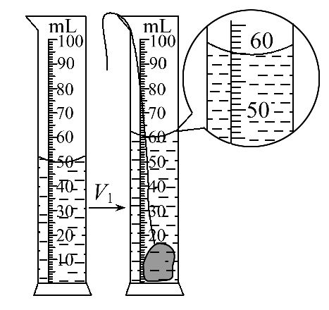14.如图所示是用量筒测量不规则形状物体体积的一种方法。由图可知,该量筒的量程为　　　mL,该物体的体积为　　　cm3。

15.制造战斗机,质量越小越灵活,据此应选用密度较　　　　,但硬度较大的铝合金;落地式电风扇,底座质量越大越稳定,据此应选用密度较　　　　而成本较低的铸铁较合理。

三．解答题（16——20小题，每小题3分，21题5分，共20分）

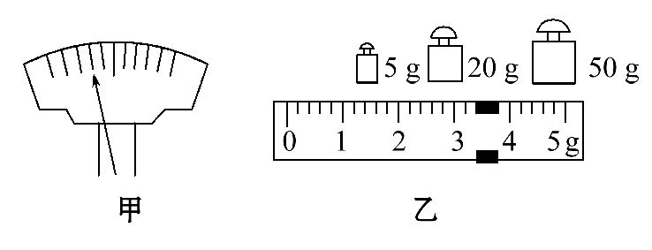16.在使用托盘天平测量物体质量的实验中

(1)将托盘天平放在　　　　台面上,将游码移至零刻度线处,发现指针位置如图甲所示,此时应向　　　　(选填“左”或“右”)旋动平衡螺母,直到指针静止时指在分度盘的中线处。

(2)在测量物体质量时,应将物体放在　　　　(选填“左”或“右”)盘,往另一盘增减砝码时要使用　　　。

(3)多次增减砝码,当加入5g的砝码后,指针静止时,指在分度盘中线左侧附近,此时应移动　　　　使横梁恢复平衡。若盘中砝码和游码位置如图乙所示,则被测物体的质量为　　　g。

17.艾力同学在做“探究同种物质质量与体积的关系”实验时,所用实验器材有量筒、水、细针、天平和从同一木头上截取的三个大小不同的木块。

(1)艾力在调节天平时,指针如图甲所示,则应向　　　　(选填“左”或“右”)调节　　　　。

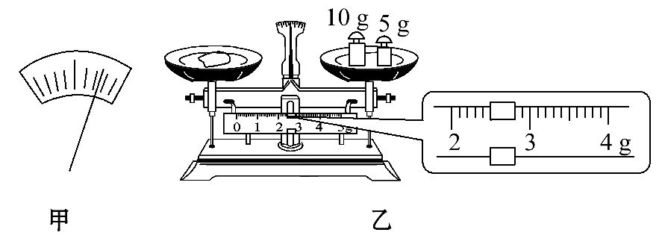

(2)艾力同学用实验器材测出了第一个木块和第二个木块质量和三个木块的体积的数据见表,请根据乙图的示数,在表中填写出第三个木块的质量。

|  |  |  |  |
| --- | --- | --- | --- |
| 木块 | 第一个木块 | 第二个木块 | 第三个木块 |
| 木块的质量/g | 9.45 | 13.40 |  |
| 木块的体积/cm3 | 15.00 | 20.00 | 25.00 |

(3)分析实验数据可得出的结论是　 。

(4)木头的密度是　　　　g/cm3(保留两位小数)。

18.“五一”期间,莉莉和妈妈到无锡旅游,买了一只宜兴茶壶。她听说宜兴茶壶是用宜兴特有的泥土材料制成的,很想知道这种材料的密度。于是她用天平测出壶盖的质量为44.4g,再把壶盖放入装满水的溢水杯中,并测得溢出水的质量是14.8g。

(1)请你帮莉莉算出这种材料的密度是多少。

(2)若测得整个空茶壶的质量为159g,则该茶壶所用材料的体积为多大?

1. 体积为30cm3的空心铜球，它的质量为89g，现在用某种金属注满它的空心部分后球的质量变为245g．求这种金属的密度是多少？（ρ铜=8.9×103kg/m3）

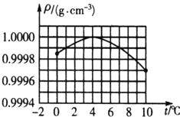20.水具有反常膨 胀的特性．如图所示为水的密度在0℃～10℃范围内随温度变化的曲线．根据图象可知，温度等于__ _ _ ℃时，水的密度最大；在0℃～4℃范围内学科网(www.zxxk.com)--教育资源门户，提供试卷、教案、课件、论文、素材及各类教学资源下载，还有大量而丰富的教学相关资讯！，水具有______ 热缩冷胀（填“热胀冷缩”或“热缩冷胀”）的性质．

21.一个空瓶子的质量为200 g，装满水后的总质量为700 g，如果在空瓶盛某种金属碎片若干，使金属与瓶子质量为1000 g；然后再装满水，则瓶子、水、金属片三者的总质量为1409 g。试求：

|  |  |  |  |  |  |
| --- | --- | --- | --- | --- | --- |
| 物质 | 金 | 铅 | 铜 | 铁 | 铝 |
| 密度/(g·cm－3) | 19.3 | 11.3 | 8.9 | 7.9 | 2.7 |

1. 瓶子的容积；
2. 金属碎片的体积；

(3)金属碎片的密度，该金属片最可能是哪种金属。

参考答案：

一．选择题

1. C 2.B 3.C 4.B 5.A 6.D 7.C 8.C 9.A 10.C

二．填空

11.不能，因为地沟油的密度在正常食用油的范围内放大

12.不变 变小

13.1100不变

14.100　10

1. 小 大

三．解答题

16.【解析】本题考查天平的使用。(1)天平放在水平台面上,游码移至零刻度线处,发现指针位置偏左,应向右旋动平衡螺母,直到天平平衡。(2)在测量物体质量时,应将物体放在左盘,用镊子往右盘增减砝码,多次增减砝码,当加入5g的砝码后,指针静止时,指在分度盘中线左侧附近,此时应移动游码使横梁恢复平衡。(3)被测物体的质量m=50g+20g+5g+3.4g=78.4g。

答案：(1)水平　右　(2)左　镊子　(3)游码　78.4

【规律总结】天平的使用方法

一看：观察天平的称量;

二放：把天平放在水平台上;

三调：将游码移到标尺左端零刻线处,调节平衡螺母使横梁平衡;

四称：左物右码,按从大到小的顺序依次向右盘加减砝码并移动游码,使天平恢复平衡;

五算：算出砝码的总质量再加上游码所对的刻度值,就是物体的质量;

六整：取下物体,用镊子将砝码放回砝码盒,把游码移回零刻度线。

17.【解题指南】

(1)使用前如何调节天平平衡?

(2)怎样利用天平读出木块的质量值?

(3)如何分析数据得出结论并计算密度值?

提示：(1)使用前通过调节平衡螺母使横梁平衡,若指针向右偏则向左调平衡螺母,若指针向左偏则向右调平衡螺母。

(2)左盘物体的质量等于右盘砝码的质量加上游码在标尺上所对的刻度值。

(3)比较三个木块的质量与体积的比值。

【解析】本题考查同种物质质量与体积的关系的实验探究。(1)天平调平,指针指向右,则把平衡螺母向左调。(2)砝码质量加上游码对应示数等于物体的质量,故m=10g+5g+2.50g=17.50g。(3)从表中可看出：同种物质质量与体积成正比。(4)第一个木块的密度ρ1===0.63g/cm3,第二个木块的密度ρ2 ===0.67g/cm3,第三个木块的密度ρ3===0.7g/cm3,将三次实验结果加起来求平均值就是木头的密度ρ==



=0.67g/cm3。



答案：(1)左　平衡螺母　(2)17.50　(3)同种物质质量与体积成正比　(4)0.67

18.【解析】(1)溢出水的体积为

V水===14.8cm3;



壶盖的体积为V盖=V水=14.8cm3;

这种泥土材料的密度为

ρ泥===3.0g/cm3;



(2)该茶壶所用材料的体积为

V材料===53cm3。



答案：(1)3.0g/cm3　(2)53cm3

19. 7.8g/cm3 （7.8×103 kg/m3）

20.4℃、热缩冷

21.解：(1)依题意得，第一次满瓶水的质量*m*5＝*m*2－*m*1＝700 g－200 g＝500 g，所以瓶内水的体积即瓶子的容积*V*1＝＝＝500 cm3

(2)第二次瓶内水的质量*m*6＝*m*4－*m*3＝1409 g－1000 g＝409 g，所以第二次瓶内水的体积*V*2＝＝＝409 cm3，所以金属碎片的体积*V*＝*V*1－*V*2＝500 cm3－409 cm3＝91 cm3

(3)金属碎片的质量*m*＝*m*3－*m*1＝1000 g－200 g＝800 g，金属片的密度*ρ*＝＝≈8.79 g/cm3，故该金属片最可能是铜